PROBLEMATIKA PENDAMPINGAN ORANG TUA DAN GURU DALAM PEMBELAJARAN TAHFIZH AL-QUR’AN DI MI MUHAMMADIYAH 6 NGLEGOK PONOROGO

Diajukan
Kepada Fakultas Agama Islam Universitas Muhammadiyah Ponorogo

Oleh:
KENTY NUR ISNAINI
NIM: 16150249

PROGRAM STUDI PENDIDIKAN GURU MADRASAH IBTIDAIYAH
FAKULTAS AGAMA ISLAM
UNIVERSITAS MUHAMMADIYAH PONOROGO
2020
PROBLEMATIKA PENDAMPINGAN ORANG TUA DAN GURU DALAM PEMBELAJARAN TAHFIZH AL-QUR’AN DI MI MUHAMMADIYAH 6 NGLEGOK PONOROGO
SKRIPSI
Diajukan Kepada Fakultas Agama Islam
Universitas Muhammadiyah Ponorogo
Untuk Memenuhi Salah Satu Persyaratan Memperoleh Gelar Sarjana
Pendidikan Islam (S.Pd) Program Studi (S-1) Pendidikan Guru Madrasah Ibtidaiyah

Oleh:
KENTY NUR ISNAINI
NIM: 16150249

Pembimbing:
1. Dr. Happy Susanto, MA
2. Anip Dwi Saputro, M.Pd
PROGRAM STUDI PENDIDIKAN GURU MADRASAH IBTIDAIYAH
FAKULTAS AGAMA ISLAM
UNIVERSITAS MUHAMMADIYAH PONOROGO
2020

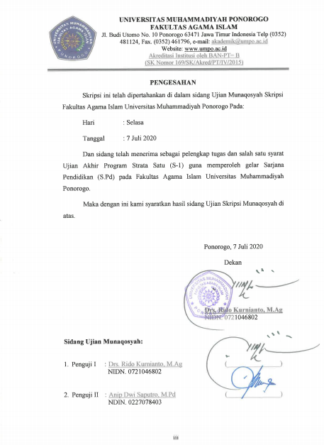
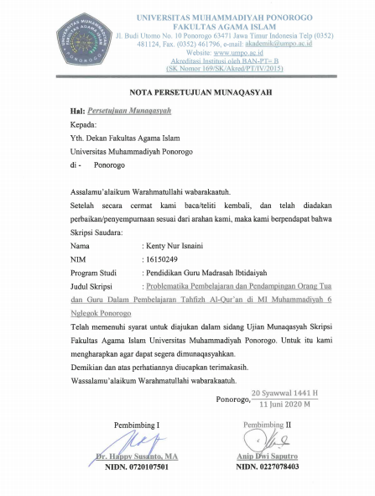
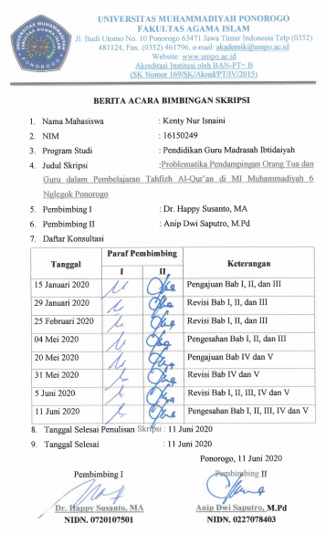

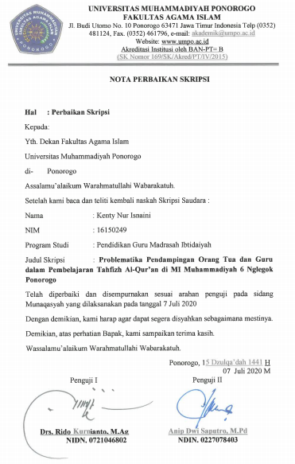
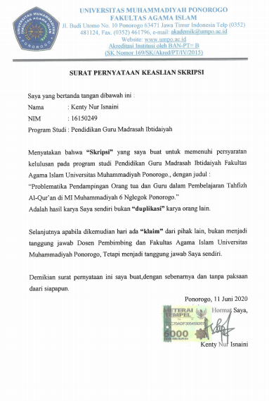
MOTTO
خَيْرُكُمْ مَنْ تَعَلَّمَ اْلقُرْآنَ وَعَلَّمَهُ
Artinya: Sebaik-baik orang di antara kamu adalah orang yang belajar Al Qur’an dan mengajarkan nya (HR Bukhari)
Assalamu 'alaikum warahmatullahi wabarakaatuh..
خَيْرُكُمْ مَنْ تَعَلَّمَ اْلقُرْآنَ وَعَلَّمَهُ
Khairukum man ta’allamal Qur’aana wa ‘allamahu (HR Bukhari)
Artinya: Sebaik-baik orang di antara kamu adalah orang yang belajar Al Qur’an dan mengajarkannya.
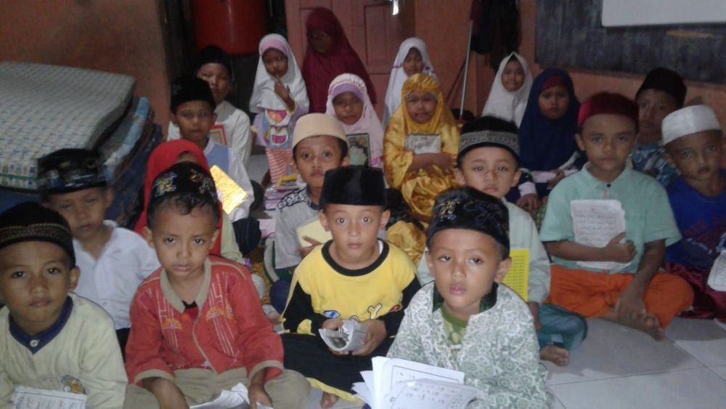
Adik-adik penghafal qur'an ini membutuhkan asrama baru yang lebih layak, dengan sarana dan prasarana yang memadahi, agar lebih semangat belajar serta kelak menjadi para pejuang agama yang berjiwa qur'aniy.
Perkenalkan nama saya: "Nur Muhamad Islam Imanudin" saya pengurus pesantren yang di beri amanah dari Pengasuh pesantren anak pra tahfidh El Minah ''Bpk Kyai Saekhu Ahmad'', untuk mencari bantuan dana guna memikiki asrama baru bagi santri yang mukim, karena ruangan kelas yang dipakai belajar mengajar sebelumnya kurang layak.
Maka kami memiliki inisiatif untuk memiliki asrama baru guna mengembangkan pesantren agar para santri bisa tidur di tempat yang layak dan nyaman untuk di tinggali. Dengan ini kami berencana membeli rumah milik warga sekitar yang akan kami waqafkan untuk pesantren dari hasil penggalangan dana ini serta akan membangun fasilitas- fasilitas yang menunjang lainnya seperti halnya MCK dan mushola.
Inysa Allah saling membantu di jalan Allah untuk para santri dalam menuntut ilmunya bisa bermanfaat untuk kita semua dan menjadi amal jariyah yang insya Allah akan mengalir hingga akhirat nanti, Aaamiin
Sampai saat ini para santri masih mukim dirumah kami yang terletak dipinggir jalan raya pantura Soekarno-hatta Kabupaten Kendal,Kecamatan Kendal Rt 25 Rw 08. Tentunya kami sangat kasihan dengan kenyamanan para santri pra takhfidz yang terganggu dari suara bising kendaraan bermotor dijalan,dan debu jalanan, serta posisi tidur yang berdesakan tentunya akan mengurangi kenyamanan mereka dalam masa pembelajaran.
Kami semua meminta bantuan kepada bapak/ibu donatur semua agar kami bisa mempunyai asrama yang layak, sarana prasarana seperti halnya mushola, MCK serta ruang pembelajaran yang layak untuk para santri kami agar proses menuntut ilmu mereka menjadi lebih nyaman.
Untuk sementara ini kami membutuhkan dana sekitar Rp. 300.000.000,- ( tiga ratus juta rupiah) untuk memulai proses pembelian rumah yang akan kita rencanakan dijadikan asrama baru dan renovasi. Insya Alloh untuk bantuan yang anda berikan hanya Alloh yang bisa membalas nya dengan amal baik dan amal jariyah yang insya Alloh mengalir sampai akhirat nanti karena bantuan berapapun juga untuk dijalan Alloh akan panjang dan bermanfaat untuk selamanya .Atas kebaikan bapak/ibu donatur semua semoga Allah melipatgandakan apa yang telah di berikan untuk membantu pembangunan ini dan serta di sehatkan, barokah dan menjadi amal kebaikan untuk kita semua, Aamiin....
1.Adik-adik santri sedang makan bersama.
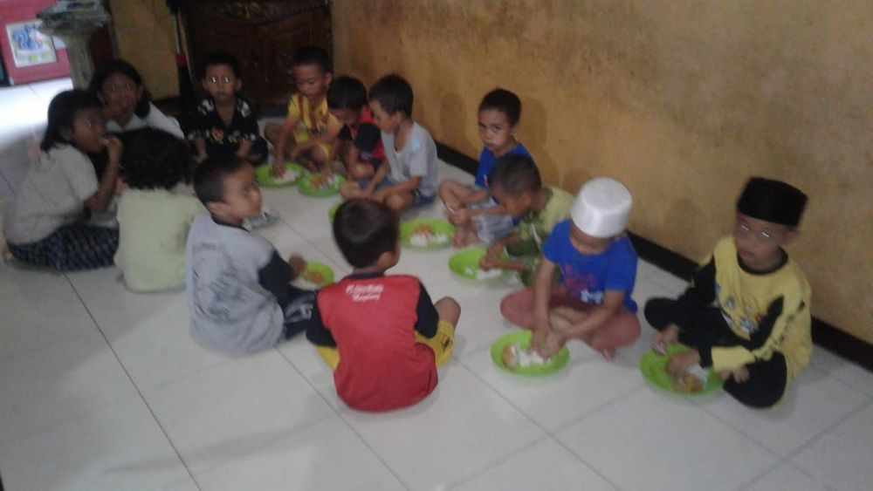
2.Tadarusan sebelum memulai shalat berjamaah.
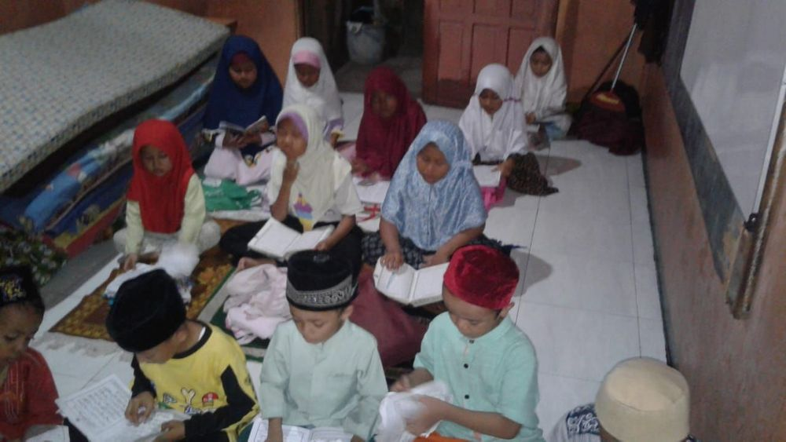
3.Adik-adik santri sedang belajar
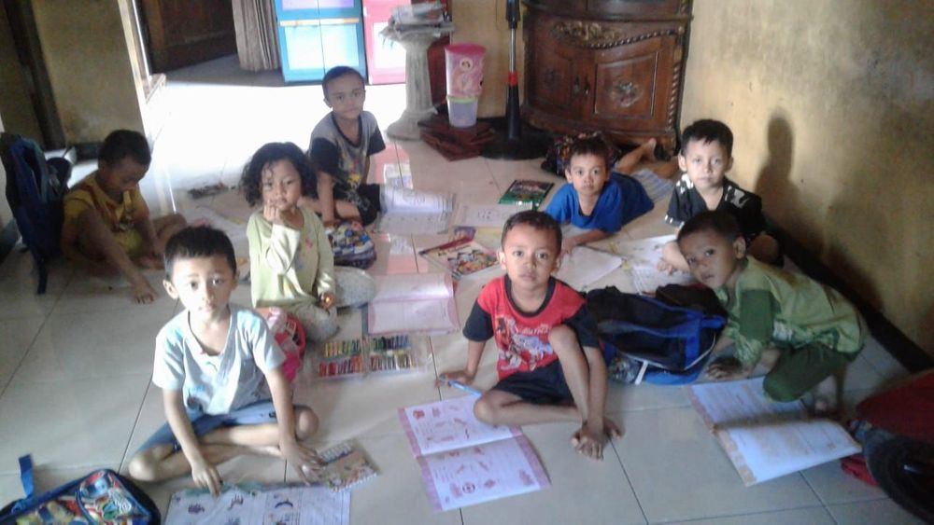
4.Pengasuh Ponpes El Minah
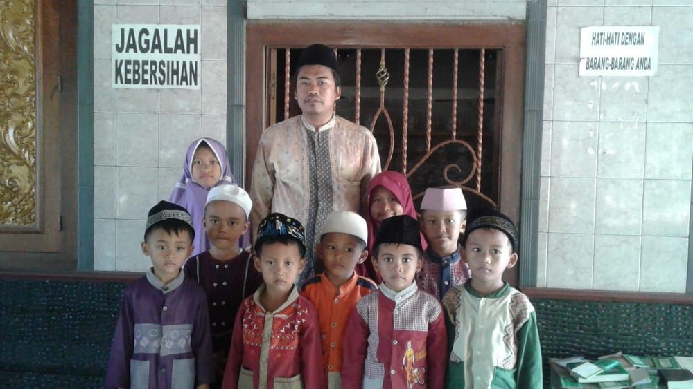
5.Asrama lama santri yang masih berada didalam rumah pengasuh, berdekatan dengan jalan raya pantura.
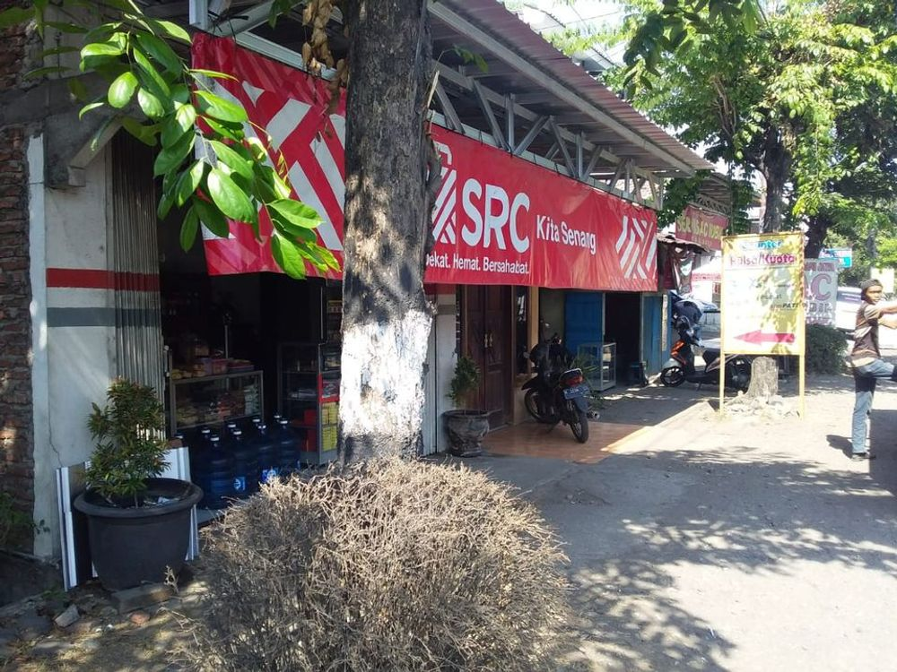
6.Rumah warga yang rencana akan di beli untuk asrama baru, guna pengembangan pesantren.
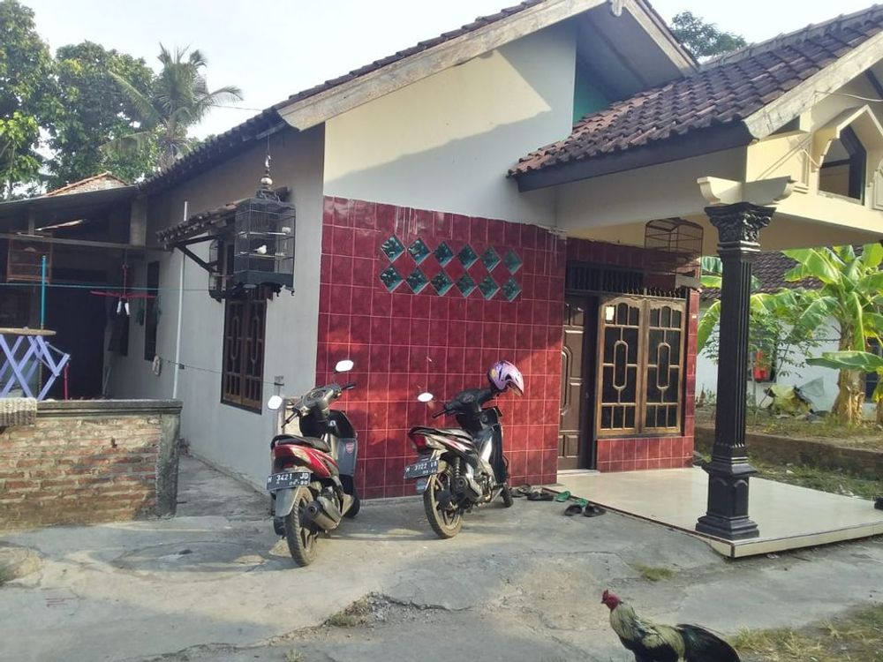
Donasi yang terkumpul nantinya akan digunakan untuk:
1. Membeli rumah yang berada disekitar asrama lama yang lebih layak guna di waqafkan untuk sepenuhnya kegiatan pesantren dan majlis ta'lim.
2. Merenofasi sarana dan prasarana yang ada untuk menunjang kegiatan kepesantrenan(MCK, mushala dll).
3. Untuk pemenuhan alat pembelajaran aktivitas kepesantrenan dan majlis ta'lim.
Untuk teman-teman yang ingin membantu silahkan berdonasi dengan cara:
1. Klik tombol “DONASI SEKARANG”
2. Masukkan nominal donasi
3. Pilih metode pembayaran GO-PAY atau transfer Bank (transfer bank BNI, Mandiri, BCA, BRI, BNI Syariah, atau kartu kredit) dan transfer ke no. rekening yang tertera.
Tidak hanya berdonasi, teman-teman juga bisa membantu dengan cara menyebarkan halaman galang dana ini ke orang-orang terdekat agar semakin banyak orang yang ikut membantu.
Apabila anda memiliki pertanyaan atau mau donasi secara langsung atau menjadi donatur tetap, silahkan hubungi atau kunjungi kami di:
Ponpes El Minah (pra takhfidh anak usia 5 tahun), Alamat: Kab. Kendal Kec. Kendal Desa Ketapang Rt 25 Rw 08.
Kontak/ WA: 085225404138 (Nama: Kyai Saekhu Ahmad)
Terimaksih atas perhatiannya donatur
Wassalamu 'alaikum warahmatullahi wabarakaatuh.
Disclaimer : Informasi dan opini yang tertulis di halaman campaign ini adalah milik campaigner (pihak yang menggalang dana) dan tidak mewakili Kitabisa.
Penggalangan dana ini mencurigakan? Laporkan

DEDIKASI
Alhamdulillahirobbil’aalamiin, penulis skripsi ini akan memberikan dedikasi kepada:
- Allah SWT yang telah memberikan kekuatan untuk bisa menyelesaikan tugas akhir ini.
- Bapak Kemis dan Ibu Marsiti atas ketulusan doa dan motivasinya yang menyertai setiap langkah untuk belajar menikmati proses dalam menyelesikan skripsi.
- Mas Bambang Wahrudin dan Mbak Siska Kurniasari terimakasih atas doa, dukungan dan kasih sayangnya yang ikhlas.
- Adik Erna Fidiawati yang menjadi Adikku tersayang sebagai pemacu semangat untuk berjuang dalam menyelesaikan penelitian skripsi ini.
- Seluruh keluarga besar biologis maupun ideologis dari PP ‘Ainul Mardhiyyah Jetis Ponorogo dan juga STID Al-Furqon Ponorogo serta saudara-saudara seiman yang senantiasa mendoakan saya agar mendapat kelancaran dalam pengerjaan skripsi ini.

KATA PENGANTAR
Alhamdulillahirobbil’aalamiin, segala puji bagi Allah, Rabb semesta alam. Rabb penguasa langit dan bumi yang yang melimpahkan rahmat di dunia dan memberikan kenikmatan yang berilipat ketika diakhirat bagi orang-orang Islam yang berpegang teguh kepada Al-Qur’an dan Al-Hadits, menjalankan perintah-Nya dan juga menjauhi larangan-Nya, baik dari golongan laki-laki maupun perempuan. Atas kehendak Allah SWT , penulis mampu menyelesaikan penulisan skripsi dengan judul “Problematika Pembelajaran Dan Pendampingan Orang Tua Dan Guru Dalam Pembelajaran Tahfizh Al-Qur’an Di MI Muhammadiyah 6 Nglegok Ponorogo” ini dengan baik. Semoga Allah senantiasa melimpahkan sholawat dan salam kepada Rasulullah SAW, keluarga beliau, para sahabat dan juga semua pengikut beliau hingga akhir zaman.
Skripsi ini diajukan sebagai salah satu syarat untuk mengikuti ujian munaqosah, guna menyelesaikan program perkuliahan S1 dan mendapatkan gelar sarjana Pendidikan Guru Madrasah Ibtidaiyah Universitas Muhammadiyah Ponorogo. Pada proses penyusunan skripsi ini penulis menyadari bahwa dalam skripsi masih ada kekurangan, untuk itu penulis menerima kritik dan saran pengembangan dalam penyusunan skripsi ini.
Pada proses menyeesaikan skripsi ini tentu tidak terlepas dari doa, dukungan dan bantuaan dari berbagai pihak secara langsung maupun tidak langsung. Oleh karena itu, tanpa mengurangi rasa hormat penulis mengucapkan terimakasih kepada:
- Allah SWT yang telah memberikan karuniaNya hingga skripsi ini dapat diselesaikan.
- Bapak Rido Kurnianto, M.Ag. selaku Dekan Fakultas Agama Islam Universitas Muhammadiyah Ponorogo.
- Bapak Ayok Ariyanto M.Pd.I. selaku Kaprodi Pendidikan Guru Madrasah Ibtidaiyah Universitas Muhammadiyah Ponorogo.
- Bapak Happy Susanto, MA dan Bapak Anip Dwi Saputro, M.Pd selaku dosen pembimbing skripsi.
- Bapak dan Ibu Dosen Fakultas Agama Islam Universitas Muhammadiyah Ponorogo yang telah memberikan ilmu-ilmu dan juga teladan untuk bekal bagi kami mengembangkan potensi.
- Ustadz Lathif Utsman, S.Ag, Ustadzah Siti Rukayah, S.Pd dan Ustadz Muhammad Abduh, S.Pd yang senantiasa memberikan semangat dan juga teladan dalam meniti jalan perjuangan dengan penuh keikhlasan.
- Ustadz Agus Yahya, Ibu Tien Trisnawati Mardiana dan seluruh jajaran pengurus yayasan Al-Furqon Ponorogo yang telah banyak memberikan bantuan dan mendampingi kami higga selesainya skripsi ini.
- Ustadz Rohmadi, M.PI, Umi Diana, Adik Hamzah, Hafiy, Hakim dan Hasan sebagai guru sekaligus keluarga ideologis dalam perjuangan yang mendoakan, mendampingi dan memotivasi agar segera menyelesaikan skripsi.
- Seluruh ustadz dan ustadzah beserta semua santri dari Pondok Pesantren ‘Ainul Madhiyyah Jetis Ponorogo dan STID Al-Furqon Ponrogo yang telah memanjatkan doa dan memberikan semangat untuk segera menyelesaikan skripsi.
- Bapak Hawin Muharto, S.Ag selaku kepala madrasah MI Muhammadiyah 6 Nglegok Ponorogo yang telah memberikan izin untuk penelitian skripsi.
- Kakek Atmo Sampan dan Nenek Murmi serta keluarga besar yang telah mendoakan dengan ketulusannya dan memberikan petuahnya untuk menyelesaikan skripsi ini dengan niat yang lurus.
- Semua pihak dan jajaran MI Muhammadiyah 6 Nglegok Ponorogo yang telah berkenan dan bersedia bekerjsama dengan penulis dalam proses interview guna penyusunan skripsi ini.
- Teman-teman STID Al-Furqon angkatan 2 yang telah memberikan banyak pelajaran hidup yang memacu semangat untuk menyelesaikan skripsi dengan hati yang tenang.
- Semua pihak yang tidak dapat peneliti sebutkan satu persatu yang telah membantu dalam kelancaran penulisan skripsi.
Akhirnya, penulis haturkan terimakasih dan penghargaan yang sebesar-besarnya kepada pihak yang terkait yang telah memberikan dukungan baik moral maupun material, nasehat, arahan, bimbingan dan petunjuk yang diberikan dalam terselesaikannya skripsi ini. Hanya kepada Allah SWT, penulis memohon semoga semua pihak yang telah membantu mendapat pahala yang berlipat ganda dan segala bantuannya dicatat sebagai amal kebaikan di sisi-Nya. Semoga Allah membalas mereka dengan sebaik-baik balasan. Aamiin.
Ponorogo, 11 Juni 2020

Kenty Nur Isnaini

Abstrak
Isnaini, Kenty Nur, 2020, Problematika Pendampingan Orang Tua Dan Guru Dalam Pembelajaran Tahfizh Al-Qur’an Di MI Muhammadiyah 6 Nglegok Ponorogo, Skripsi, Program S1Prodi Pendidikan Guru Madrasah Ibtidaiyh.

Kata Kunci: Problematika, Pembelajaran, Pendampingan, Tahfizh Al-Qur’an

Agama Islam merupakan agama yang sangat sempurna dalam mengatur dan memudahkan segala urusan kebaikan dalam kehidupan manusia. Islam memudahkan manusia yaitu Allah menjadikan al-Qur’an sebagai kitab suci yang mulia dan mudah dijadikan pelajaran dengan berbagai cara. Salah satunya dengan cara menghafalkannya atau biasa disebut dengan tahfizh al-Qur’an. Dalam proses tahfizh al-Qur’an ini perlu dijadikan sebagai pembelajaaran pokok seperti yang telah diterapkan oleh MI Muhammadiyah 6 Nglegok Ponorogo. Pembelajaran tahfizh al-Qur’an yang telah diterapkan ini memiliki beberapa problematika yang menghambat tercapainya target tahfizh al-Qur’an yang telah ditetapkan, sehingga problematika dapat diketahui dan dijadikan perhatian untuk bisa meningkatkan kemampuan murid dalam pembelajaran tahfizh al-Qur’an.
Penelitian ini dilakukan dengan tujuan untuk: (1) Mengetahui problematika pembelajaran tahfizh al-Qur’an di MI Muhammadiyah 6 Nglegok Ponorogo, (2) Mengetahui problematika pendampingan orang tua di rumah dalam pembelajaran tahfizh al-Qur’an di MI Muhammadiyah 6 Nglegok Ponorogo, (3) Mengetahui problematika pendampingan guru dalam pembelajaran tahfizh al-Qur’an di MI Muhammadiyah 6 Nglegok Ponorogo.
Skripsi ini menggunakan jenis penelitian kualitatif.Teknik pengumpulan data menggunakan observasi, wawancara dan dokumentasi. Data dianalisis menggunakan teknik deskriptif-analitik, dengan alur reduksi data, penyajian data dan penarikan kesimpulan.
Hasil Penelitian yang ditemukan pada penelitian ini adalah: (1) Problematika pembelajaran tahfizh al-Qur’an di MI Muhammadiyah 6 Nglegok Ponorogo adalah proses pengelolaan kelas yang kurang tepat, kurangnya pemanfaatan media dan sumber ajar, dan waktu pembelajaran yang terbatas, (2) Problematika pendampingan orang tua dalam pembelajaran tahfizh al-Qur’an adalah orang tua kesulitan mengatur waktu, anak sulit dikontrol dan orang tua terlalu sibuk bekerja, (3) problematika pendampingan guru dalam pembelajaran tahfizh al-Qur’an terjadi pada model pengelompokan, penonjolan karakter individu, superioritas murid pandai dan kesulitan penyesuaian murid dan guru.

DAFTAR ISI

HALAMAN SAMPUL i
HALAMAN JUDUL ii
PENGESAHAN iv
NOTA PERSETUJUAN MUNAQOSYAH iv BERITA ACARA BIMBINGAN SKRIPSI v
NOTA PERBAIKAN SKRIPSI vi
SURAT PERNYATAAN KEASLIAN SKRIPSI vii
MOTTO viii
DEDIKASI ix
KATA PENGANTAR x
ABSTRAK xiv
DAFTAR ISI xv
- BAB I PENDAHULUAN 1
- Latar Belakang 1
- Rumusan Masalah 6
- Tujuan Penelitian 6
- Manfaat Penelitian 7
- Sistematika Penelitian 8
- BAB II TINJAUAN PUSTAKA DAN LANDASAN TEORI
- Tinjauan Pustaka 10
- Landasan Teori 13
- Pengertian Tahfizh 13
- Pengertian tahfizh al-Qur’an 15
- Strategi pembelajaran tahfizh al-Qur’an 16
- Model pelaksanaan pembelajaran tahfizh al-Qur’an di Madrasah 18
- Metode pembelajaran tahfizh diMadrasah 19
- Peran orang tua dan guru dalam pembelajaran tahfizh al-Qur’an 21
- Problematika pembelajaran tahfizh al-Qur’an 23
- Problematika pendampingan guru dalam pembelajaran tahfizh
al-Qur’an 24
- Problematika pendampingan orang tua dalam pembelajaran tahfizh
al-Qur’an 26
- Kerangka Teoritik 28
- BAB III METODE PENELITIAN 29
- Pendekatan dan Jenis Penelitian 29
- Waktu dan Lokasi Penelitian 30
- Subjek Penelitian 31
- Sumber Data 32
- Instrumen Pengumpulan Data 32
- Teknik Observasi 33
- Teknik Wawancara 34
- Teknik Dokumentasi 35
- Analisis Data 35
- Validasi Data 36
- Rancangan Pembahasan Penelitian 38
- BAB IV: HASIL PENELITIAN DAN PEMBAHASAN 40
- Gambaran Umum Lokasi Penelitian 40
- Sejarah Berdirinya MI Muhammadiyah 6 Nglegok Ponorogo 40
- Letak Geografis 45
- Visi dan Misi MI Muhammadiyah 6 Nglegok Ponorogo 46
- Standar Kompetensi Kelulusan MI Muhammadiyah 6 Nglegok
Ponorogo 47
- Target Pencapaian MI Muhammadiyah 6 Nglegok Ponorogo 48
- Motto MI Muhammadiyah 6 Nglegok Ponorogo 48
- Karakter Istimewa Kurikulum MI Muhammadiyah 6 Nglegok
Ponorogo 49
- Alur MI Muhammadiyah 6 Nglegok Ponorogo Sebagai Sekolah Adab dan Al-Qur’an 49
- Kunci Program MI Muhammadiyah 6 Nglegok Ponorogo Sebagai Sekolah Adab dan Al-Qur’an 50
- Materi Pendidikan Madrasah 51
- Kegiatan Intrakurikuler dan Ekstrakurikuler 51
- Identitas Terinci MI Muhammadiyah 6 Nglegok Ponorogo 61
- Sarana dan Prasarana Fisik MI Muhammadiyah 6 Nglegok
Ponorogo 64
- Penyajian Data 66
- Problematika Pembelajaran Tahfizh Al-Qur’an di MI
Muhammadiyah 6 Nglegok Ponorogo 66
- Problematika pendampingan orang tua dalam pembelajaran tahfizh
al-Qur’an MI Muhammadiyah 6 Nglegok Ponorogo di Rumah 77
- Problematika pendampingan guru dalam pembelajaran
tahfizh al-Qur’an MI Muhammadiyah 6 Nglegok Ponorogo 84
- Analisis Data 93
- Problematika Pembelajaran Tahfizh Al-Qur’an di MI
Muhammadiyah 6 Nglegok Ponorogo 94
- Problematika pendampingan orang tua dalam pembelajaran tahfizh
al-Qur’an MI Muhammadiyah 6 Nglegok Ponorogo di Rumah 97
- Problematika pendampingan guru dalam pembelajaran
tahfizh al-Qur’an MI Muhammadiyah 6 Nglegok Ponorogo 100
- BAB V : PENUTUP 103
- Kesimpulan 103
- Saran-saran 105
DAFTAR PUSTAKA
LAMPIRAN
BIOGRAFI PENULIS

